KAUNO TECHNOLOGIJOS UNIVERSITETAS

INFORMATIKOS FAKULTETAS

Informacinių sistemų pagrindai

Laboratorinių darbų ataskaita

Studentai: Paulius Kaunietis
Karolis Ryselis
Rimantas Čiuladis

Darbą priėmė: Algirdas Šukys

KAUNAS, 2014
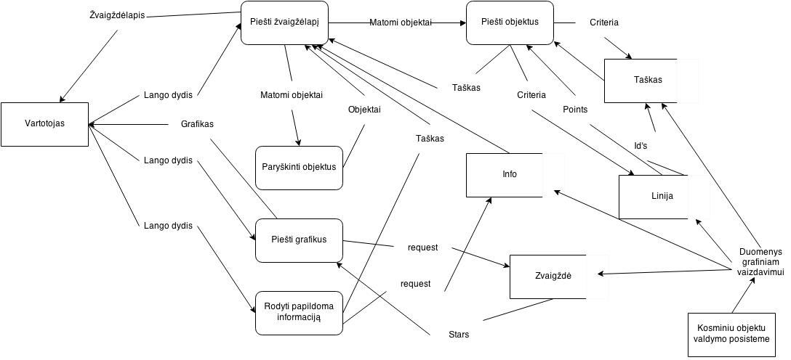
1pav. Grafinio vaizdavimo valdymo posistemės duomenų srautų diagrama

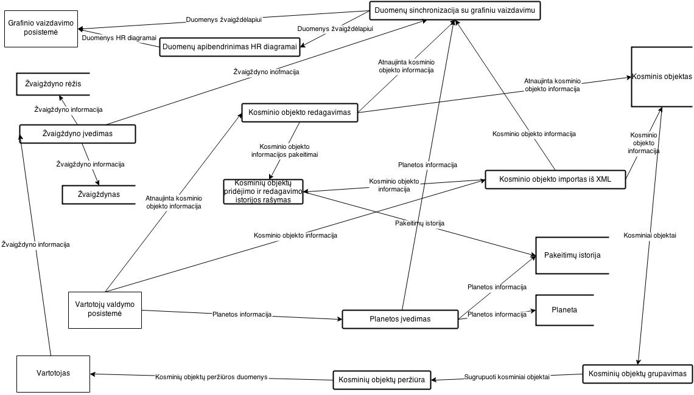
2pav. Kosminių objektų valdymo posistemės duomenų srautų diagrama

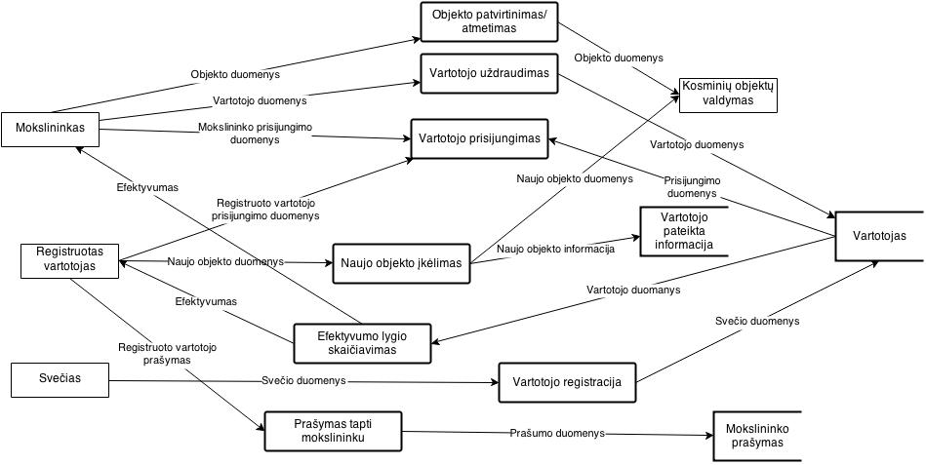
3pav. Vartotojų valdymo posistemės duomenų srautų diagrama

